

ΑΣΠΑΙΤΕ

ΕΠΠΑΙΚ

# ΟΔΗΓΟΣ ΕΞΕΤΑΣΗ ΠΑΙΔΑΓΩΓΙΚΈΣ ΕΦΑΡΜΟΓΕΣ ΗΥ 2025

1. **Μέτρηση Φωτεινότητας με Φωτοαντίσταση**

Το σχηματικό διάγραμμα στο Σχήμα 1, παριστάνει το κύκλωμα με τον Arduino και τη φωτοαντίσταση (light sensor) που μετράει την φωτεινότητα, δηλαδή, πόσο φως υπάρχει σ’ ένα χώρο.

[Σύνδεσμος του Κυκλώματος στο Tinkercad Circuits](https://www.tinkercad.com/things/cWLNtEYvl7i-fwtoantistash/editel?lessonid=E05RHTOJI4U818T&projectid=OYDUSUIJK10RY6D&returnTo=https:%2F%2Fwww.tinkercad.com%2Fdashboard%2Ftutorials&sharecode=ZVZY50XvBwq9ODNKBPGtve0rQig8r5CdhfE7fUAzH_w)

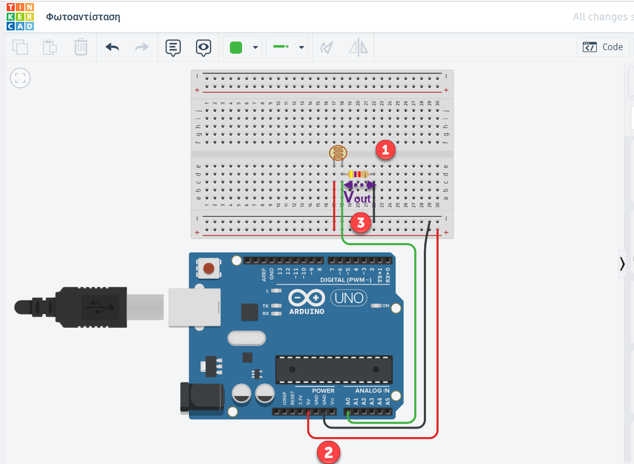

**Σχήμα 1:** Το σχηματικό διάγραμμα του κυκλώματος, για τη μέτρηση θερμοκρασίας με τη φωτοαντίσταση και τον Arduino.

**Λειτουργία του Κυκλώματος**

Κατ’ αρχήν συνδέουμε τη φωτοαντίσταση σε κύκλωμα **διαιρέτη τάσης** με τη σταθερή αντίσταση ***R = 4,7 kΩ***. Δηλαδή, συνδέουμε τη φωτοαντίσταση και τη σταθερή αντίσταση σαν 2 αντιστάσεις σε σειρά.

 Μετά, συνδέουμε το GND του Arduino στο GND του κυκλώματος.

 Τέλος, συνδέουμε το κοινό σημείο μεταξύ της αντίστασης ***R = 4,7 kΩ*** και της φωτοαντίστασης στην **A0** του Arduino.

Συνδέοντας το GND του Arduino στο GND του κυκλώματος και το κοινό σημείο της ***R***

***= 4,7 kΩ*** και της φωτοαντίστασης στην **A0** (Σχήμα 1), καταφέρνουμε να παίρνουμε στην πύλη **A0**, την τάση ***Vout*** στα άκρα της σταθερής αντίστασης, δηλαδή:

***VA0 = Vout***

Η φωτοαντίσταση είναι και αυτή μία αντίσταση που, όμως, η τιμή της αλλάζει με το φως που υπάρχει στο χώρο. Όταν, δηλαδή, είναι σκοτεινά ή έχει ελάχιστο φως στο χώρο του κυκλώματος της φωτοαντίστασης, τότε, η τιμή αντίστασης της φωτοαντίστασης (Rφωτοαντίσταση) γίνεται πολύ μεγάλη, δηλαδή:

***Rφωτοαντίσταση = 1 ΜΩ = 103 kΩ***

Σαν αποτέλεσμα, **στο σκοτάδι, η τιμή της φωτοατίστασης γίνεται περίπου 100 φορές μεγαλύτερη από την τιμή της σταθερής αντίστασης** που είναι ***R = 4,7 kΩ***. Επειδή, οι δύο αντιστάσεις είναι συνδεμένες σε σειρά, η 100 φορές μεγαλύτερη φωτοαντίσταση «τραβάει» όλη την τάση *V = 5V* στα άκρα της, επιτρέποντας μία πολύ μικρή, σχεδόν, μηδενική τάση στα άκρα της σταθερής αντίστασης, δηλαδή:

***VA0 = V0ut = 0 V***

Αντίθετα, όταν στο χώρο του κυκλώματος της φωτοαντίστασης υπάρχει πολύ φως, τότε, η τιμή της φωτοαντίστασης γίνεται πολύ μικρή, δηλαδή:

***Rφωτοαντίσταση = 100 Ω = 0,1 kΩ***

Σαν αποτέλεσμα, **στο πολύ φως, η τιμή της φωτοαντίστασης γίνεται περίπου 40 φορές μικρότερη από την τιμή της σταθερής αντίστασης *R = 4,7 kΩ***. Επειδή, οι δύο αυτές αντιστάσεις συνδέονται σε σειρά, η 40 φορές μεγαλύτερη σταθερή αντίσταση «τραβάει» όλη την τάση *V = 5V* στα άκρα της. Γι’ αυτό, στο πολύ φως η τάση ***Vout*** στα άκρα της σταθερής αντίστασης, επομένως και στην Α0 είναι:

***VA0 = V0ut = 5 V***

Σε ενδιάμεσες καταστάσεις, παίρνουμε ενδιάμεσες τιμές τάσης, ώστε η τάση ***Vout*** που παίρνουμε στην Α0 να είναι ενδεικτική της έντασης του φωτός στο χώρο.

**Το Πρόγραμμα για το Κύκλωμα της Φωτοαντίστασης**

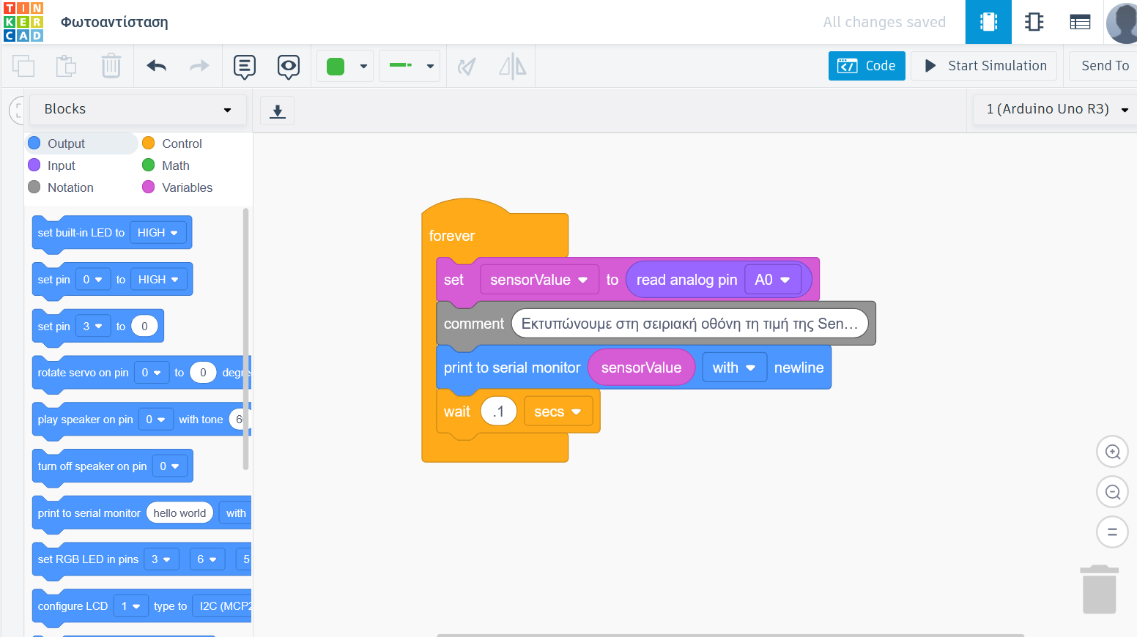

1. **Προσθέτοντας μία LED στο κύκλωμα της Φωτοαντίστασης**

**[Σύνδεσμος του Κυκλώματος στο Tinkercad Circuits](https://www.tinkercad.com/things/gPYzuF4yuGW-fwtoantistash-me-led/editel?returnTo=https%3A%2F%2Fwww.tinkercad.com%2Fdashboard&sharecode=imb7ZZNAnw-F9U1ZKN2P5961HumS2PaMewaycxs-86Y)**

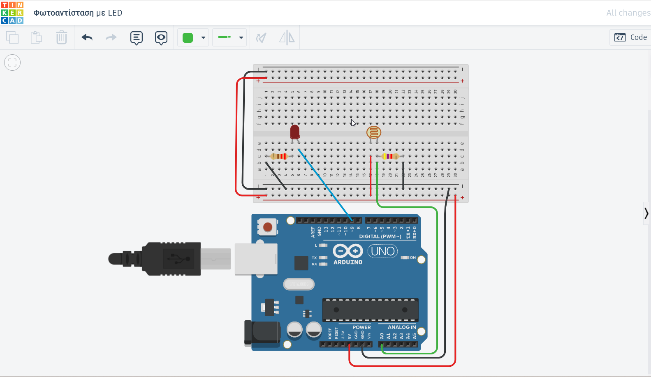

**Ο Κώδικας για το Κύκλωμα Φωτοαντίσταση με LED –**

**Η LED ανάβει όταν είναι σκοτεινά σε τιμές φωτοαντίστασης μικρότερες από 500**

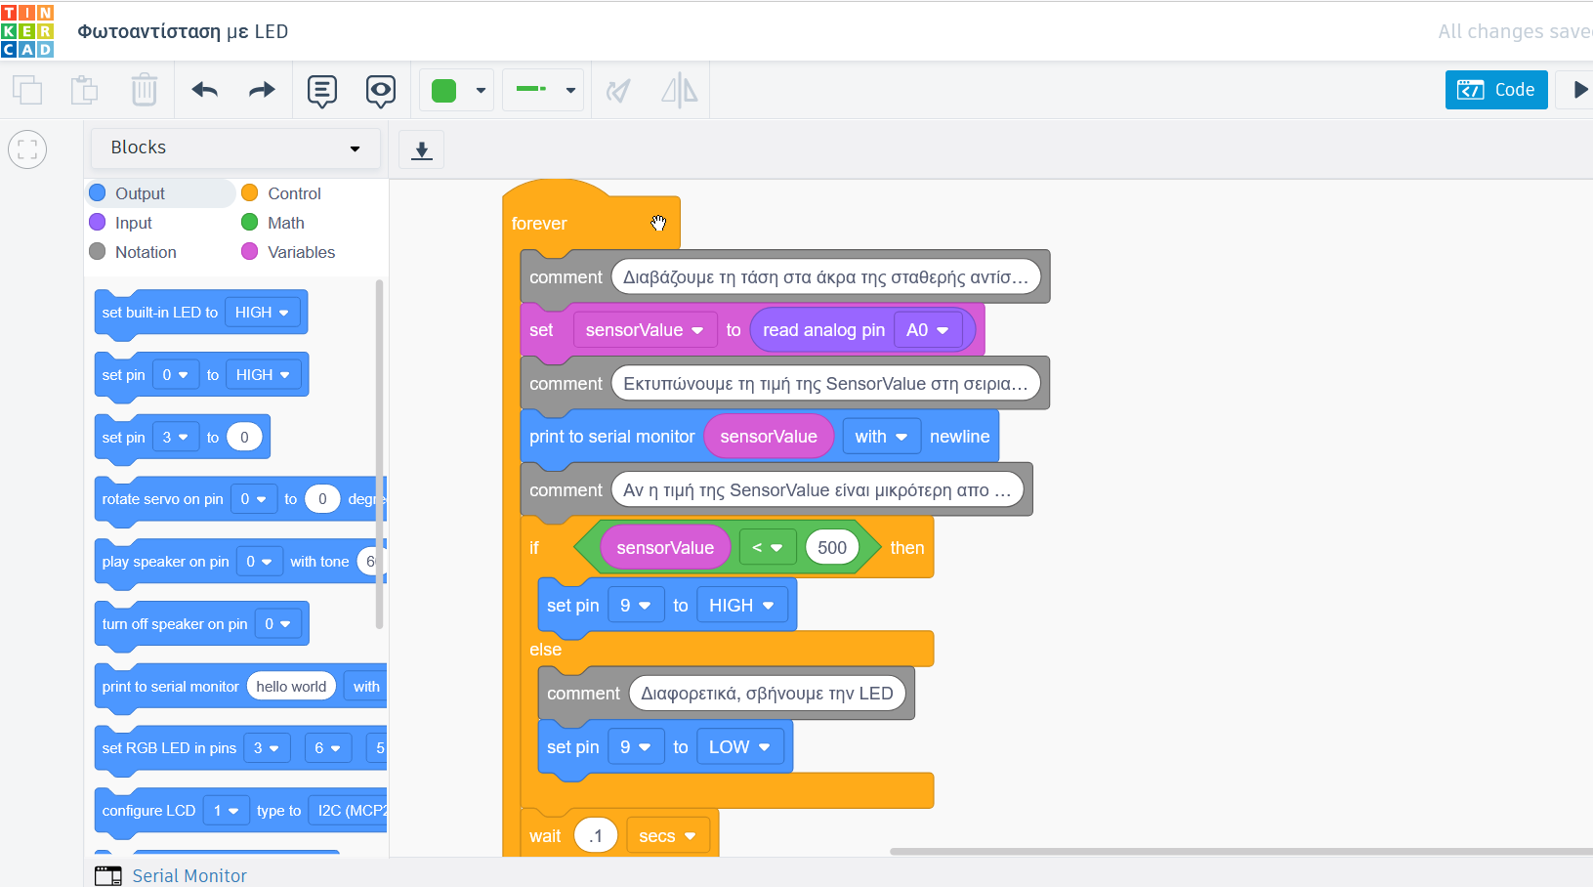

1. **Μέτρηση θερμοκρασίας και Κινητήρας**

[**Σύνδεσμος του Συστήματος στο Tinkercad Circuits**](https://www.tinkercad.com/things/2dr6GqmPd1Z-final-exam-feb-2024/editel?returnTo=https%3A%2F%2Fwww.tinkercad.com%2Fdashboard%2Fdesigns%2Fcircuits&sharecode=wvUMvouC2S_Tvaj19UFzr6u-uctQ5icj0FeeQhAgUdY)

Για να μετρήσουμε θερμοκρασία, χρησιμοποιούμε τον αισθητήρα θερμοκρασίας (TMP36). Συνδέουμε τον αισθητήρα θερμοκρασίας (TMP36) όπως φαίνεται στο σχηματικό διάγραμμα του κυκλώματος παρακάτω. Σ’ αυτή την συνδεσμολογία, παίρνουμε την μέτρηση από τον αισθητήρα θερμοκρασίας στην A0.

Στο κύκλωμα του αισθητήρα θερμοκρασίας, προσθέτουμε έναν DC κινητήρα (Σχήμα 2). Ελέγχουμε τη ταχύτητα του κινητήρα από τον Arduino, μέσα από ένα τρανζίστορ. **Το τρανζίστορ λειτουργεί σαν διακόπτης στο κύκλωμα του κινητήρα**.

Γιατί, το τρανζίστορ είναι ημιαγωγός. Αυτό σημαίνει πως μπορεί να λειτουργεί είτε σαν τέλειος αγωγός ή σαν μονωτής. Όταν στην βάση του τρανζίστορ δημιουργούμε τάση 5 V από την D9 του Arduino, όπου, μέσα από μία αντίσταση, έχουμε συνδέσει τη βάση του τρανζίστορ, **τότε, το τρανζίστορ γίνεται αγωγός και επιτρέπει το ρεύμα μέσα από τον κινητήρα**, άρα και την περιστροφή του κινητήρα.

Αντίθετα, **όταν στην βάση του τρανζίστορ δημιουργούμε τάση 0 V από την D9 του Arduino, τότε, το τρανζίστορ γίνεται μονωτής και διακόπτει το ρεύμα μέσα από τον κινητήρα,** διακόπτοντας την περιστροφή του κινητήρα.

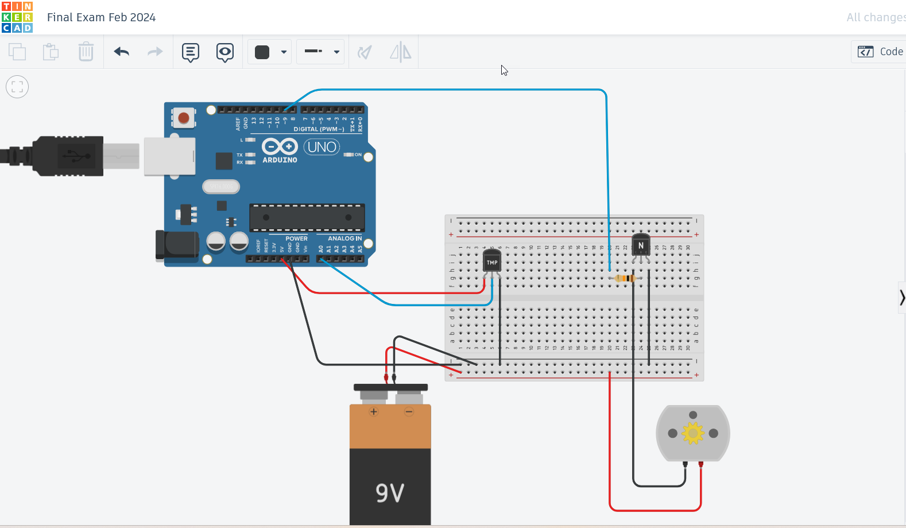

**Σχήμα 2:** Το σχηματικό διάγραμμα του κυκλώματος, για τον απλό έλεγχο κινητήρα.

**Το Πρόγραμμα για την Μέτρηση Θερμοκρασίας και την Λειτουργία του Κινητήρα**

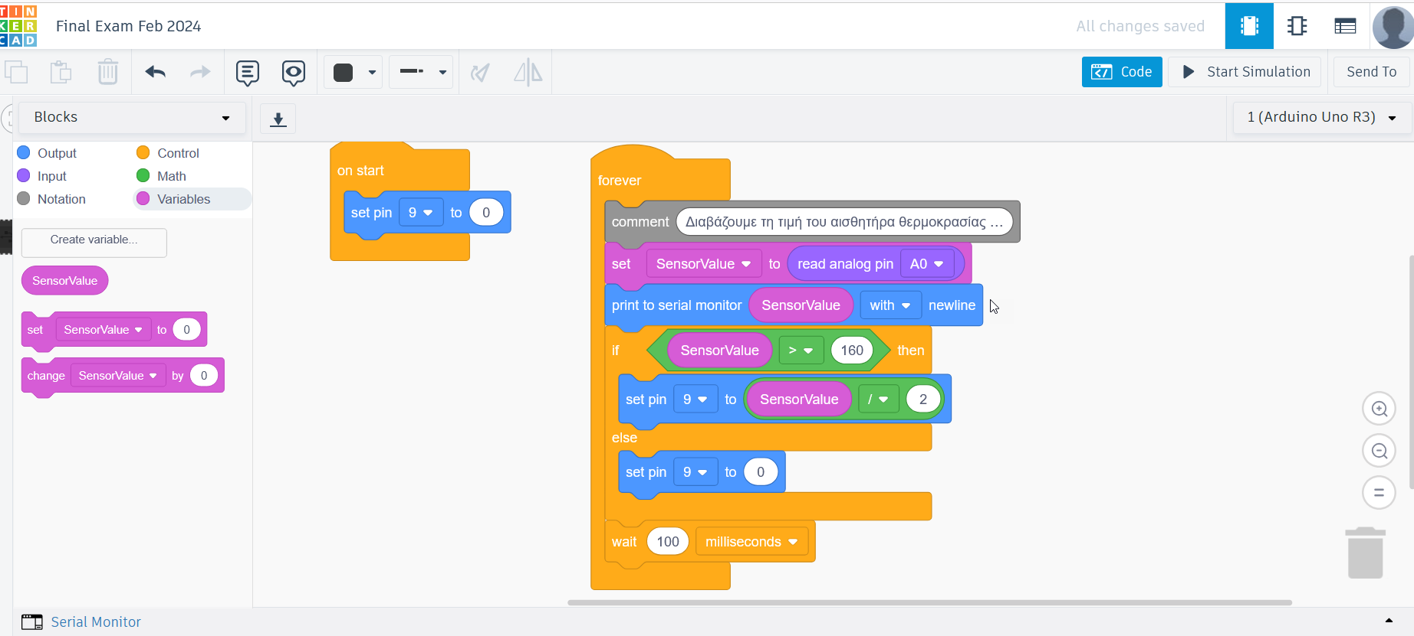

1. **Animations στο Microbit**

[**Σύνδεσμος Προσομοίωσης στο Tinkercad Circuits**](https://www.tinkercad.com/things/d01XgAwaMDR/editel?returnTo=%2Fdashboard%2Fdesigns%2Fcircuits%3Fpage%3D1&sharecode=GuGzINucdCB5B6IoS5o2cK3-lR9etJOYvHy0mdjlNEg)

